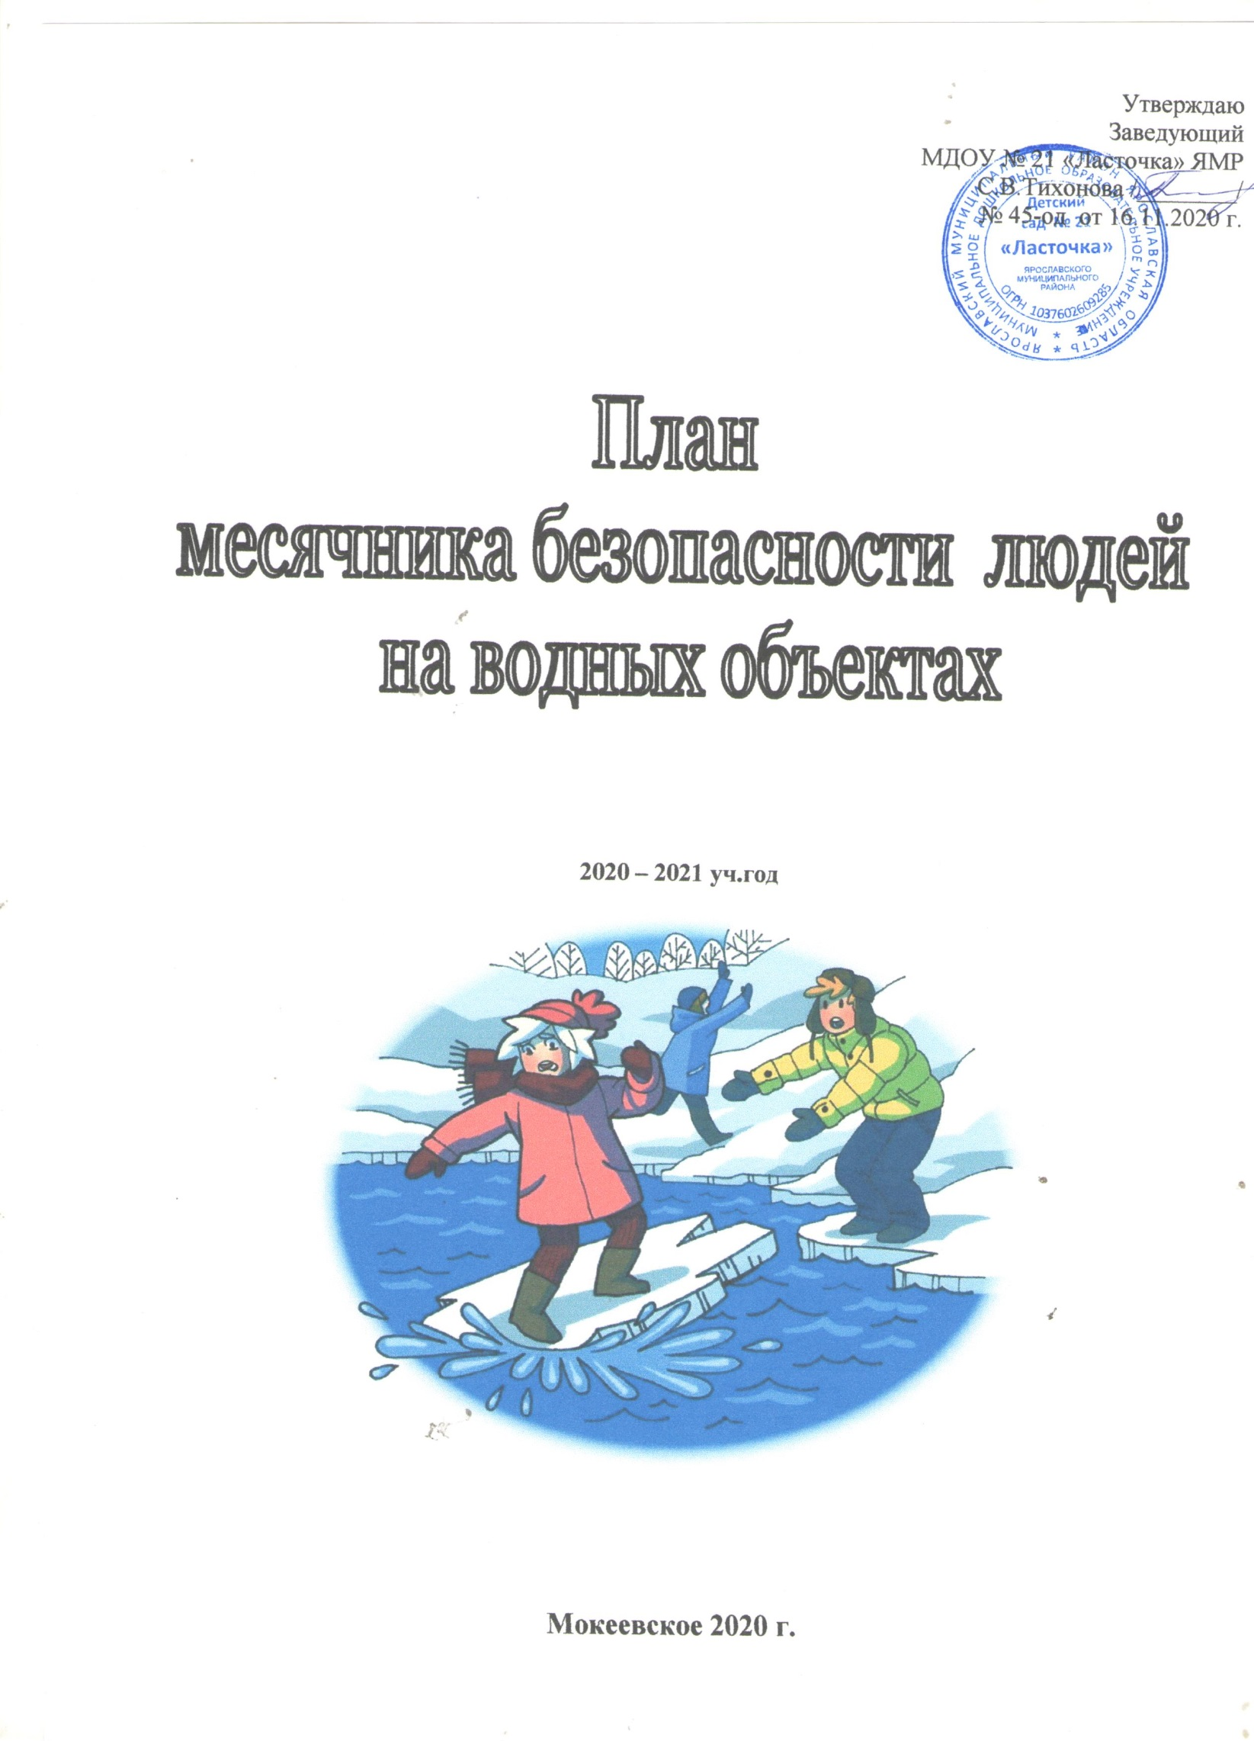
Утверждаю
Заведующий
МДОУ № 21 «Ласточка» ЯМР
С.В.Тихонова /________/
№ 45-од от 16.11.2020 г.

План
мероприятий в рамках месячника безопасности людей
на водных объектах в осенне-зимний период 2020-2021 г.
в МДОУ № 21 «Ласточка» ЯМР

Цель: предупреждение гибели воспитанников на водных объектах в зимний период.
разработан и принят к исполнению

№ | Планируемое мероприятие | Дата, место проведения | Участники мероприятий | Ответственный
Работа с сотрудниками МДОУ
1 | Совещание при заведующей | 18.11.20 г. | Сотрудники | Заведующая ДОУ  С.В.Тихонова
2 | Разработка плана месячника, корректировка, утверждение | 18.11.20 г. | Сотрудники | Старший воспитатель Дубровина И.Ю.
3 | Ознакомление с планом месячника педагогов | 18.11.20 г. | Сотрудники | Старший воспитатель Дубровина И.Ю.
4 | Проведение инструктажа для педагогов по обеспечению безопасности и предупреждению гибели людей на водных объектах  в зимний период | 18.11.20 г. | Сотрудники | Старший воспитатель Дубровина И.Ю.
5 | Оформление информационных стендов в группах МДОУ | До 25.11.20г. | Сотрудники | Старший воспитатель Дубровина И.Ю.
6 | Оформление наглядной агитации для родителей (законных представителей) по правилам поведения детей на водоемах в осенне-зимний период (стенды, сайт МДОУ) | До 20.11.20г. | Сотрудники | Старший воспитатель Дубровина И.Ю.
7 | Формирование отчета по проводимым мероприятиям в ДОУ месячника | Каждую среду до 12.00 |  | Старший воспитатель Дубровина И.Ю.
Работа с детьми
3 | Организация образовательной деятельности с детьми среднего и старшего дошкольного возраста  - составление рассказов по сюжетным картинкам «Что будет если…?»: рассмотреть, придумать в каждом случае рассказ по рисунку; учить предвидеть возникновение опасных ситуаций, избегать их;  -практическое упражнение «Природные явления»: познакомить детей с названиями природных явлений, связанных с выпадением снега (снегопад, метель, вьюга, буран). Предложить детям высказать предположение о том, какие опасности могут быть связаны с данными явлениями, формировать навыки безопасного поведения.  - просмотр мультфильма «На тонком лльду» Азбука безопасности со Смешариками:  провести беседу по содержанию мультфильма;  -разучивание песни «Малыш и лед» ( муз. А. Варламова, сл. М. Сабира): обогащать представления детей о потенциально опасных ситуациях, обсудить поведение мальчика;  - игровое занятие «Чтобы не было беды, будь осторожен у воды!»;  - беседа «Осторожно: тонкий лед!»;  - «Не зная броду – не суйся в воду!» (решение игровых и проблемных ситуаций);  - сюжетно – ролевая игра МЧС: на правах участников игры предложить детям обыграть различные сюжеты, связанные с зимними явлениями природы, стимулировать применение в игре знаний о работе МЧС  - чтение художественной литературы по теме (И.Румянцева, И.Баллод «Про маленького поросенка Плюха», глава «Снежный гусь»- обсудить, какие правила безопасного поведения нарушил поросенок, какие- лиса; ) ;  - опытно-экспериментальная деятельность с водой, снегом и предметами:  «Чистый ли снег?», «Свойства льда»: рассматривание сигнальных рисунков, обследование льдинок; беседа «Опасные свойства»: подвести к пониманию того, какие свойства льда делают его опасным(лед скользкий, твердый, ломкий); «Тонет - плавает», «Такая разная вода». | весь период | Дети среднего/ старшего дошкольного возраста | Воспитатели групп, музыкальный руководитель
4 | Викторины:  - «Что мы знаем о воде?»  - «У воды играем – правила не забываем!» |  | Дети подготовительной к школе группы | Воспитатели групп
5 | Спортивные развлечения:  I - «Безопасность на воде зимой»  Цель: Формирование у детей представления о правилах безопасного поведения на воде в холодное время года.  II - «Первый лед - самый опасный!»  Цель: Знакомить с правилами безопасности на льду в осенне-зимний период.  III - "Зимняя прогулка на речку".  Цель: Совершенствовать навыки безопасного поведения детей на водоёмах в зимний период. |  | Дети подготовительной к школе группы | Воспитатели старших групп
Работа с родителями (законными представителями)
5 | Распространение среди родителей (законных представителей) буклетов «Игры и опыты со снегом»: знакомить родителей с различными занимательными формами организации детской деятельности на зимней прогулке, с рекомендациями по проведению элементарных экспериментов по выявлению свойств снега, формирования навыков безопасного поведения в зимний период | 16.11-16.12 | Родители  (законные представители) | Воспитатели групп
6 | Рассмотреть вопросы по обеспечению безопасности детей на водоемах в осенне-зимний период на родительских собраниях, консультациях, беседах. | 16.11-16.12 | Родители  (законные представители) | Воспитатели групп

